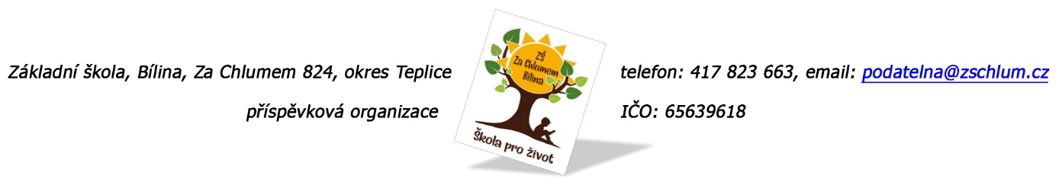
H.P.M. Servis s.r.o.
Fišerova 470
418 01 Bílina

Objednávka č. 203/2022
Ředitelství školy objednává opravu svodu z důvodu zatékání do herny školní družiny (č. dveří 150).
Tato Objednávka/Smlouva bude v plném rozsahu uveřejněna v informačním systému registru smluv na Portále veřejné správy dle zákona č. 340/2016 Sb., o registru smluv, ve znění pozdějších předpisů.
Uveřejnění této Objednávky/Smlouvy v registru smluv zajistí odběratel.

Předpokládaná výše objednávky je 85.000,-Kč.

Děkujeme za kladné vyřízení objednávky.
Fakturu zasílejte na výše uvedenou adresu.

V Bílině dne: 30. 6. 2022 za ZŠ: Fojtíková Andrea
ekonom školy

AKCEPTACE OBJEDNÁVKY /DATUM A PODPIS/: 30. 6. 2022

Bankovní spojení: ČS, a.s. Bílina
č.ú. 1060441339/0800
email: fojtikova@zschlum.cz
IČO: 65639618

